《高等工程电磁场》试题
华中科技大学电气与电子工程学院研究生用
（2023年2月18日，开卷）
1. 写出自由空间的Maxwell方程组与材料中的Maxwell方程组（用微分形式），简要说明二者的区别与联系。
2. 如图所示，电容器与电压源相连，在t = 0时刻开关断开。电容器极板电荷通过内部介质慢慢泄漏。设介质介电常数与电导率分别为ε与γ。欲对电容器内部放电过程进行仿真计算，以电位为求解变量，请列出初边值问题。
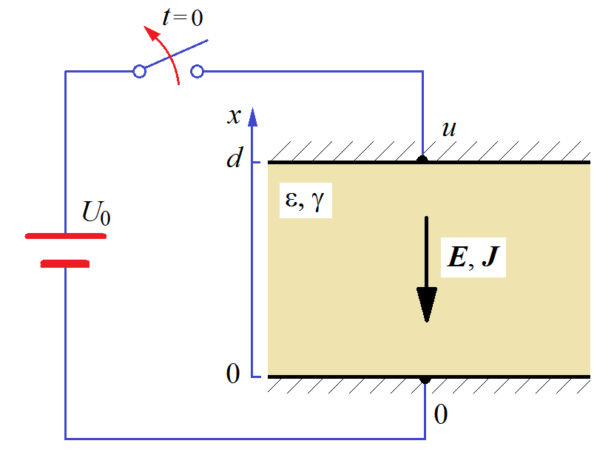
题2图 电容器放电过程仿真
- 感应加热。如图所示，一线圈缠绕在金属管道外部，线圈内通有高频交变电流，管壁上会产生感应电流（涡流），借助涡流发热实现对管内物料（设为非导电材料）的加热。图（b）示意性地给出了管壁内涡流的分布情况。许多研究者愿意把这种感应加热的原理理解为一个空心变压器：原边是线圈，与电源相连；副边是管道，看成一匝的短路线圈，短路电阻就是变压器的负载。假定线圈与管壁靠得足够近，原边与副边的耦合系数近似为1。设线圈匝数、电流、频率以及管壁尺寸、材料特性均为已知；不计线圈的损耗。（1）估算管道中的电流、电阻和加热功率；（2）简要分析一下这种“变压器模型”的优缺点；（3）如果要精确计算加热功率，试列出边值问题。
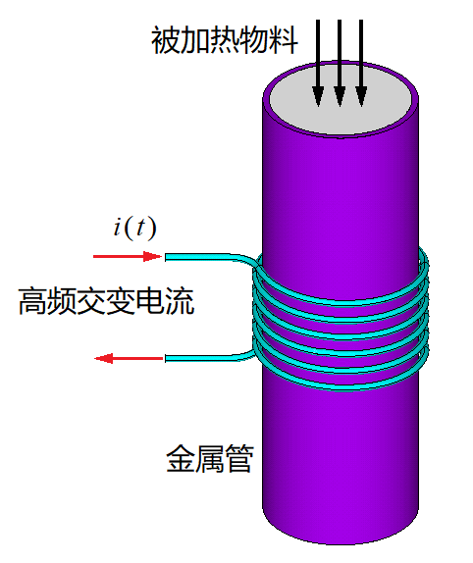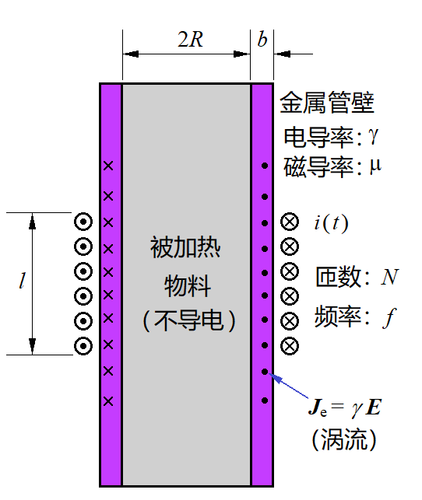
（a）示意图 （b）管壁剖面上的涡流
题3图 感应加热
4. 描述一个在科研、学习或生活中遇到的你感到困惑或者认为有价值的电磁场问题，简要说明理由。

因疫情延期。

